2024年3月31日

至臻品质，向新而居

汉高携家居建材解决方案参展Interzum，匠心“粘”造理想居所

中国，广州 – 3月28日至31日，汉高粘合剂技术建筑与家居事业部携“至臻品质，向新而居”主题，亮相2024中国广州国际家具生产设备及配料展览会（以下简称“Interzum”）。Interzum素有家居建材界“风向标”之美誉，依托这一盛事，汉高展示了以封边粘合剂为核心、覆盖平贴、包覆等工艺的粘合剂解决方案，并联动家具制造商、家居行业意见领袖等产业伙伴，以“封边用心，居家安心：理想的家是这样‘粘’成的”为题召开产业论坛，从多维视角解读极致封边如何成就品质家居，破译理想居所背后的“品质密码”。

**紧贴需求、锐意创新，优质家具由新“粘”造**

纵观近年家居消费市场之变局，大众需求渐趋复合化，除了追求耐用性与美观度，人们日益考究使用舒适度、材质安全性、定制灵活度等，高品质家居消费时代已然开启。终端需求的变迁激活了家居建材产业链的高品质变革，家具品牌与制造商对生产材料与工艺提出了更严苛的期待。作为品质家居“粘”造者，汉高紧扣“品质家居”命题，创新升级其强大的粘合剂解决方案，有力赋能生产客户提质增效，筑就安心舒适的理想居所。

* **汉高封边解决方案（以TECHNOMELT PUR 270系列为核心）**：作为板式家具的主流工艺之一，封边质量直接决定家具的品质、美观与耐用程度，也是不少家具制造商在生产屡遇挑战的“老大难”。汉高推出革命性产品TECHNOMELT PUR 270系列，甫一上市即凭借强粘力、低用量、慢结皮、胶线细等优势，成为高品质封边的不二之选，有效规避传统PUR产品停机过夜结皮、对设备保养要求高的问题。随着需求演进，汉高根据中国市场各区域的多变环境定制产品配方，定向研发适合各季节的产品。在本届Interzum之际，汉高携全面进阶的冬季封边王TECHNOMELT PUR270/8 D 强势来袭，这一产品专为冬季极低温操作设计，固化后具备出色的耐水、耐热及耐溶剂性；涂布量低，有效提升出材率；流动性好，能够适应多元基材与高速设备，既帮助客户保持竞争力，也能显著延长家具使用寿命。凭借如此出色的性能优势，TECHNOMELT PUR 270/8 D成功入选“20 PLUS 20”卓越辅料产品年度榜单。
* **汉高平贴及包覆解决方案：**针对业内对平贴、包覆工艺的普遍痛点，汉高为本届Interzum带来了平贴和包覆匠心系列。全系列PUR产品具有极佳的耐水、耐溶剂、耐高温性，可适应铝合金、PVC等基材，不含水分的原料构成则避免了基材膨胀现象，确保固化过程中不会出现张力；涂胶量更少、不含溶剂与甲醛，符合欧标与国标，有力守护生产工人及终端用者的健康安全。
* **汉高铝制家具解决方案：**铝制材质常用于窗框、蜂窝板等建材部件，有着独特的属性与工艺要求。为此，汉高推出专用于铝制家具的解决方案，以优异的出材率、基材实用性、初粘接强度、全季节通用性，打造“质价比”之选。其中，环保高效能组角胶（LOCTITE UK 8389A/B B30）适用于铝制窗框组角及铝结构粘接，具有高拉伸剪切强度，耐冷热循环；双色外观可避免混胶错误，容错率高；不含溶剂及甲醛，生物基含量达41%，确保安全，更可持续。铝卷平贴王（TECHNOMELT PUR 4506）可用于多种主流基材，粘接强度佳，不易反弹，更具备广泛的温度适用性，全季通用无需频繁换胶。用于铝制家具封边的TECHNOMELT PUR 2738可适配辊涂、刮涂设备，涂胶量更少，易用性更强；封边胶线极细，有效保持板面洁净美观；更具备优异的耐热、耐寒、耐潮性能，所需能耗低，是提质增效的理想方案。

**大咖聚力、多维解码，理想家居匠心“粘”造**

尽管封边只是成品家居生产链路中的一小部分，封边粘合剂的成本也仅占总成本的极小比例，但封边质量对家具质量的影响极大：封边看虽“微小”，实则有较大的边际效效应。作为家具封边粘合剂赛道的“品质尖子生”，汉高在本届Interzum期间发挥龙头企业作用，召开“封边用心，居家安心：理想的家是这样‘粘’成的”产业论坛，力邀国内领先的家具制造商——上海文信家具集团、家居行业意见领袖及“好好住”平台创始人冯驌先生到场，与汉高技术专家共探封边技术新标准、品类技术新发展。

作为资深的家居媒体及从业者，冯驌先生从亲身经验切入，提出“用心的家应该内外兼修”观点，即既具备色调风格、氛围装潢等美学价值，亦应在板材、金属、粘合剂等家具选材及相应工艺上倍加讲究。从终端视角出发，冯驌先生与上海文信家具集团总裁王健先生、汉高粘合剂技术建筑与家居事业部亚太区产品开发负责人张楠先生围绕板材封边的常见问题、封边粘合剂的质量评判标准、板式家具的普遍需求等问题进行了深度探讨，并由此延展至材料端、生产端等利益相关方应如何让千家万户“更安心”。

作为本次论坛的发起方，张楠先生在提及汉高如何推动封边品类良性发展时，自豪地表示：“作为产业链上领先的粘合剂专家，汉高积极优化产品组合，从德国引入封边PUR技术，推动跨领域的技术借鉴，借鉴汽车电子等高端制造业PUR技术进行本地化创新，并致力于在木工行业进行大规模推广，推动零VOC、无气味、不含溶剂甲醛，性能更加优越的PUR产品在木工行业的应用落地，提升终端产品的使用寿命，并真正从‘原点’推动产业绿色化，由此推动品类向更安全、更安心的方向发展。”

对品质家居的不懈追求，是汉高粘合剂实现持续增长的重要基石。未来，汉高将持续精进产品组合的迭代优化，定义封边技术新标准；以开放的心态与前瞻的战略，定制适配不同客户需求的技术配方，引领封边粘合剂品类新发展；并借力通达全球的资源网络，开发360度本地技术服务培训，依托世界一流的龙工厂等设施确保先进生产，协同产业链伙伴共辟价值高地，激活产业服务新闭环，匠心粘造令人神往的理想之家。

关于汉高

汉高凭借其品牌、创新和技术，在全球工业和消费品领域中拥有领先的市场地位。汉高粘合剂技术业务部是全球粘合剂、密封剂和功能性涂层市场的领导者。汉高消费品牌在各国市场和品类占据领先地位，在洗涤剂及家用护理和美发领域尤为突出。乐泰（Loctite）、宝莹（ Persil）和施华蔻（Schwarzkopf）是公司的三大核心品牌。2023财年，汉高实现销售额逾215亿欧元，调整后营业利润约为26亿欧元。汉高的优先股已列入德国DAX指数。可持续发展在汉高有着悠久的传统，公司确立有明晰的可持续发展战略和具体目标。成立于1876年，汉高如今在全球范围内约有4.8万名员工，在强大的企业文化、共同的价值观与企业目标“Pioneers at heart for the good of generations”的引领下，融合为一支多元化的团队。更多资讯，敬请访问 [www.henkel.com](http://www.henkel.com)

媒体联系人

姓名：Sharron Zhou

电话：+86 21 28915893

邮箱地址：[sharron.zhou@henkel.com](mailto:sharron.zhou@henkel.com)

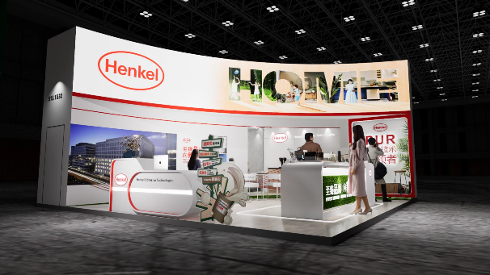

汉高粘合剂技术建筑与家居事业部亮相2024中国广州国际家具生产设备及配料展览会。

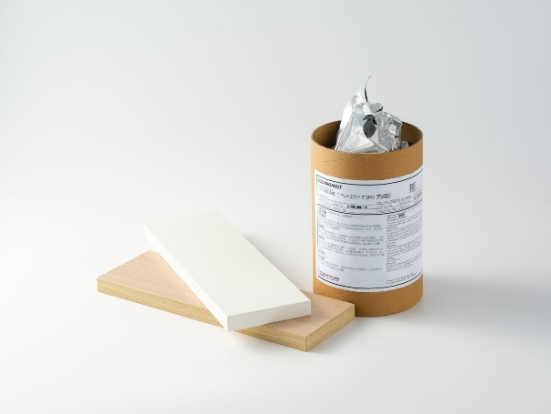

汉高TECHNOMELT PUR 270系列，拥有强粘力、低用量、慢结皮、胶线细等优势，是高品质封边的不二之选。

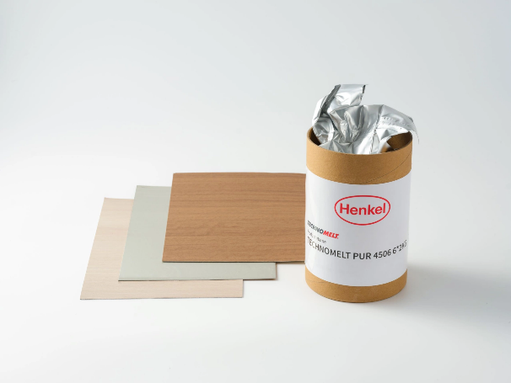

汉高“铝卷平贴王”TECHNOMELT PUR 4506可用于多种主流基材，粘接强度佳，不易反弹，更具备广泛的温度适用性，全季通用无需频繁换胶。

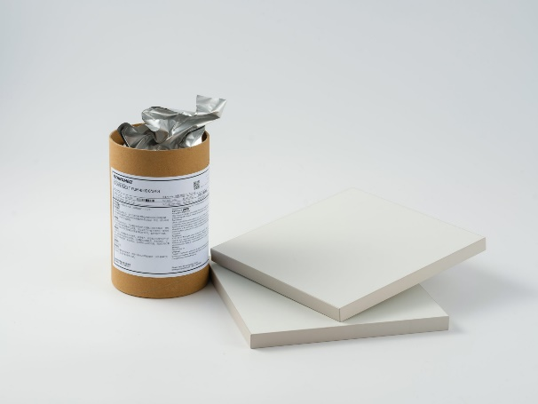

汉高平贴及包覆解决方案全系列PUR产品具有极佳的耐水、耐溶剂、耐高温性，可适应铝合金、PVC等基材。